※ 注意事項 ※

・ 申請書（添付資料含む）は１部提出してください。

・ 申請場所により国、県、市町、水資源機構等との別途協議が必要になります。

・ 受付～許可書発行まで2週間程かかります。時間に余裕を持った申請をお願いします。

・ 許可書交付は原則窓口での交付となりますので、使用料及び事務手数料2,000円は改良区窓口でお支払いください。

・ 郵送を希望される方は84円切手を貼った封筒を添付の上申請してください。

・ 使用料が高額等の理由で窓口納入が難しい場合、納付書は埼玉りそな銀行または農協での納入をお願いします。（それ以外の金融機関は手数料が別途かかります。）納入が確認でき次第、許可書を発行いたしますので、金融機関で受け取った控えをお持ちください。

・ ネットバンキングで納入をされる場合は必ず納入通知書に記載されている納入書番号と納入者名を入力の上、入金ください。送金時に納付書の内容と異なると入金確認が出来ないため、督促状をお送りしてしまうことがありますのでご注意ください。

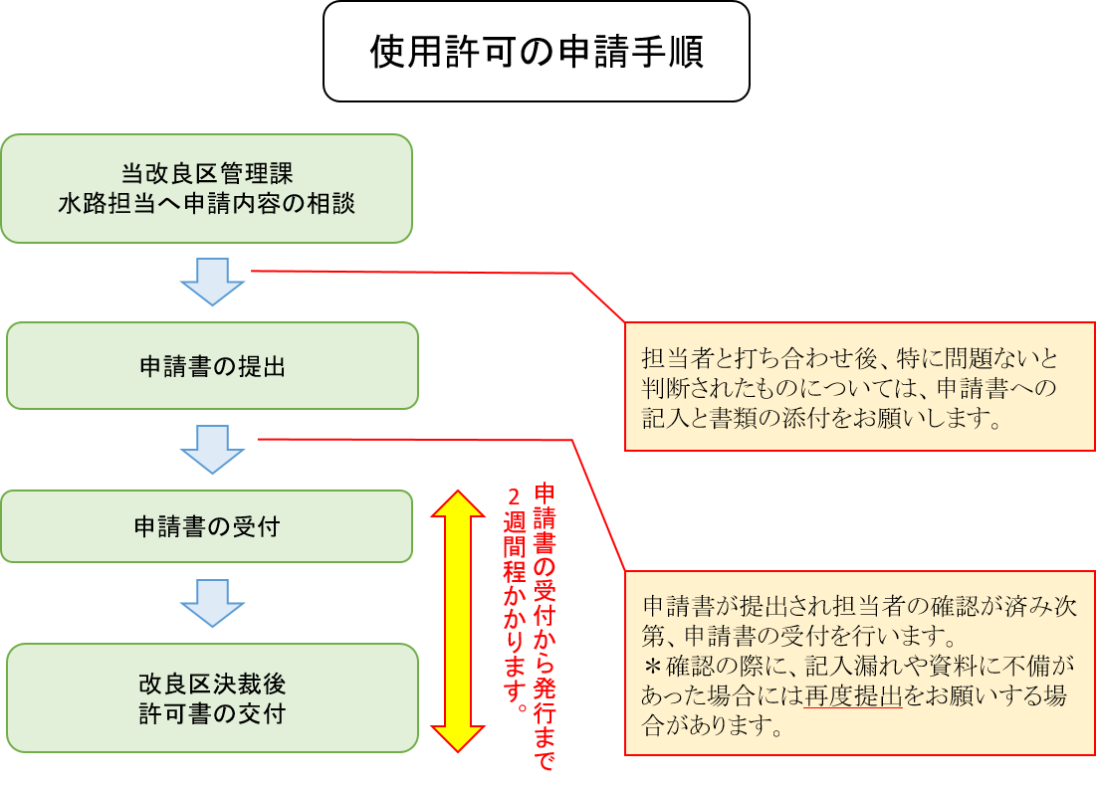

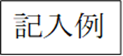
どちらかに〇を付けてください

使用許可申請書（新規・更新）

令和 年 月 日
申請日を記入してください。

見沼代用水土地改良区 理事長 様

住 所 久喜市菖蒲町菖蒲65番地
氏 名 見沼 太郎 ㊞
法人にあたっては、主たる事務所の
所在地、名称及び代表者氏名を記入
TEL 0480-85-9100

下記のとおり使用したいので申請します。

記

1． 水 路 名 幹線Ⅰ、幹線Ⅱ、東縁、西縁、会の川、黒沼笠原沼、騎西領、北河原
その他（ ）
申請書は下線部が選択式になっているので水路を選択してください。不明な場合は一番下にある空欄を選んでください。
2． 使用場所 久喜市菖蒲町菖蒲65番地先

3． 使用目的 水道管設置のため、道路整備工事のため...等
期間限定の場合は記入
継続使用の場合は空欄の
ままにしてください

4． 使用数量 φ100mm L=123m、資材置き場123㎡...等

5． 使用期間 令和 年 月 日 から 令和 年 月 日まで
6． 添付書類 位置図及び使用する箇所や数量等の申請内容が分かる詳細図面
更新の場合は既に許可している許可書の写しを添付してください
連絡先

氏名

TEL

住所 〒

改良区から連絡することがありますので、その際の連絡先を記入ください。

様式 3-1
使用許可申請書（新規・更新）

令和 年 月 日

見沼代用水土地改良区 理事長 様

住所
氏 名 ㊞
TEL

下記のとおり使用したいので申請します。

記

1. 水路名

2. 使用場所

3. 使用目的

4. 使用数量

5. 使用期間 令和 年 月 日 から 令和 年 月 日まで

6. 添付書類 位置図及び使用する箇所や数量等の申請内容が分かる詳細図面
更新の場合は既に許可している許可書の写しを添付してください

連絡先

氏名

TEL

住所 〒

